

HỌC VIỆN CÔNG NGHỆ BƯU CHÍNH VIỄN THÔNG
KHOA CÔNG NGHỆ THÔNG TIN 1
-----◻◻◻◻◻-----


BÁO CÁO GIỮA KỲ
Lớp chuyên ngành: D22CNPM02
ĐỀ TÀI: HỆ THỐNG TƯỚI CÂY THÔNG MINH
Giảng viên hướng dẫn: TS.Kim Ngọc Bách

Danh sách thành viên nhóm:
1. Hoàng Việt Anh MSV: B22DCCN017
2. Bùi Thu Hằng MSV: B22DCCN279
3. Phan Văn Thủy MSV: B22DCCN844
4. Lê Vũ Thành Vinh MSV: B22DCCN904

Hà Nội, 2025
MỤC LỤC
I. Tài liệu SRS (Software Requirements Specification) 2
1. Mục tiêu hệ thống 2
a. Vấn đề thực tế: 2
b. Mục tiêu IoT: 2
c. Kỳ vọng: 2
2. Phạm vi triển khai 3
3. Ý nghĩa đề tài 3
a. Ý nghĩa thực tiễn 3
b. Ý nghĩa khoa học công nghệ 4
4. Các ràng buộc 4
5. Yêu cầu chức năng 5
6. Yêu cầu phi chức năng 5
7. Ràng buộc kỹ thuật và môi trường 8
a. Điều kiện môi trường / Môi trường hoạt động 8
b. Ràng buộc pháp lý, quy định 9
c. Tài nguyên & thiết bị (Hardware Constraints) 10
8. Mô hình hóa yêu cầu 11
a. Sơ đồ Use Case 11
b. Luồng dữ liệu cơ bản (DFD – Data Flow Diagram, cấp khái niệm): 11
c. Các thông tin trao đổi 12
II. Lý thuyết và công nghệ liên quan 12
1. Khái niệm iot 12
2. Kiến trúc của iot 12
3. Mô hình 3 lớp 12
4. Các công nghệ liên quan 13
a. Phần cứng 13
b. Phần mềm 14

I. Tài liệu SRS (Software Requirements Specification)

1. Mục tiêu hệ thống

a. Vấn đề thực tế:
- Trong quá trình chăm sóc cây trồng, nông dân hay người trồng thường phải tưới nước thủ công cho cây trồng mỗi ngày dựa trên thói quen hoặc kinh nghiệm cá nhân. Việc này gây ra sự bất tiện, tốn kém thời gian hay thậm chí là thiếu chính xác và có thể gây ảnh hưởng đến cây trồng. Ví dụ như: cây bị tưới nhiều nước quá dẫn đến héo úa, hoặc tưới quá nhiều gây úng rễ. Ngoài ra, nếu người tưới có việc bận, cây có thể không được tưới đúng thời điểm gây ảnh hưởng đến sự phát triển của cây trồng.

b. Mục tiêu IoT:
- Để giải quyết nhiều vấn đề bất tiện trong việc tưới tiêu thủ công, nhóm em đề xuất xây dựng một hệ thống tưới cây thông minh sử dụng cảm biến và công nghệ IoT để tự động giám sát ývà điều khiển việc tưới nước một cách chính xác và thuận tiện.
- Hệ thống hướng tới các mục tiêu chính sau:
- Giám sát tự động:
  - Đo và hiển thị thông số môi trường như độ ẩm đất của cây trồng.
  - Dữ liệu được thu thập liên tục và gửi về ứng dụng blynk giúp người dùng theo dõi tình trạng đất của cây trồng.
- Tưới tiêu tự động:
  - Khi độ ẩm đất giảm xuống dưới ngưỡng cài đặt, hệ thống sẽ tự động kích hoạt bơm nước để tưới cây.
  - Khi độ ẩm đạt ngưỡng tối ưu, bơm nước tự động tắt để tránh lãng phí.
  - Có thể chuyển sang chế độ thủ công khi người dùng muốn điều khiển trực tiếp qua ứng dụng điện thoại hoặc nút vật lý trên hệ thống.
- Cảnh báo thông minh:
  - Gửi thông báo trên ứng dụng blynk khi phát hiện các bất thường như:
    - Độ ẩm đất quá thấp hoặc quá cao
    - Bơm chạy liên tục nhưng độ ẩm đất không thay đổi
    - Mất kết nối hoặc cảm biến không phản hồi.

c. Kỳ vọng:
- Giúp người trồng tiết kiệm thời gian và công sức trong việc chăm sóc cây.
- Tiết kiệm 30 - 40% lượng nước so với tưới thủ công.
- Đảm bảo cây được tưới đúng thời điểm và lượng nước phù hợp, giúp cây phát triển tốt hơn.
- Tăng tính tiện lợi và hiện đại, có thể áp dụng cho vườn nhà, ban công, hoặc quy mô nông trại nhỏ.

2. Phạm vi triển khai
- Hệ thống được triển khai ở quy mô hộ gia đình hoặc vườn nhỏ, phục vụ cho việc tưới cây cảnh, trồng rau sạch hoặc khu vườn mini. Các thiết bị phần cứng được sử dụng bao gồm:
- Cảm biến:
  - 1 cảm biến độ ẩm đất (Soil Moisture Sensor): dùng để đo độ ẩm của đất tại gốc cây, giúp xác định khi nào cần tưới nước.
  - 1 module bơm nước (qua Relay): điều khiển để bật/tắt bơm khi độ ẩm đất xuống dưới ngưỡng cho phép.
- Bộ điều khiển trung tâm:
  - ESP32 Devkit V1: dùng để xử lý dữ liệu cảm biến và kết nối Wi-Fi để truyền thông tin.
- Kênh truyền dữ liệu:
  - Kết nối Wi-Fi nội bộ: sử dụng mạng không dây để giao tiếp giữa ESP32 và nền tảng Blynk IoT Cloud, cho phép giám sát và điều khiển.
- Thiết bị điều khiển từ xa:
  - Ứng dụng Blynk trên điện thoại: giúp người dùng giám sát giá trị độ ẩm đất, điều khiển bơm nước thủ công, và nhận thông báo khi phát hiện bất thường.

3. Ý nghĩa đề tài

a. Ý nghĩa thực tiễn
Đề tài mang lại nhiều lợi ích thiết thực trong đời sống và sản xuất nông nghiệp hiện nay:
- Tự động hóa quá trình tưới tiêu: giúp người trồng không cần theo dõi và tưới thủ công mỗi ngày, tiết kiệm thời gian và công sức.
- Tiết kiệm lượng nước tưới tiêu: nhờ sử dụng cảm biến độ ẩm đất để tưới nước, giúp ta tưới nước với lượng vừa đủ cho cây trồng.
- Nâng cao năng suất cây trồng: duy trì độ ẩm đất ở mức tối ưu giúp cây phát triển đồng đều, hạn chế kém phát triển do thiếu hoặc thừa nước.
- Giám sát từ xa: người dùng có thể theo dõi tình trạng đất, bật/tắt bơm và nhận cảnh báo trực tiếp trên điện thoại thông qua ứng dụng Blynk.

b. Ý nghĩa khoa học công nghệ
- Ứng dụng Internet of Things (IoT) trong nông nghiệp: góp phần phát triển mô hình nông nghiệp thông minh, phù hợp xu hướng công nghệ 4.0.
- Kết hợp phần cứng và phần mềm: đề tài giúp hiểu rõ cách tích hợp cảm biến, vi điều khiển ESP32, nền tảng Blynk và hệ thống điều khiển tự động.
- Nâng cao năng lực lập trình nhúng và kết nối mạng: thông qua việc xử lý dữ liệu cảm biến, truyền dữ liệu qua Wi-Fi và giao tiếp với nền tảng điện toán đám mây.

4. Các ràng buộc
Hệ thống phải hoạt động trong khuôn khổ các ràng buộc cụ thể sau:
- Ràng buộc về chi phí:
  - Tổng chi phí đầu tư ban đầu cho toàn bộ phần cứng và chi phí triển khai cho một máy tưới cho một chậu cây không được vượt quá 500k
- Ràng buộc về hiệu suất và độ tin cậy:
  - Độ trễ truyền dữ liệu: Dữ liệu cảm biến phải được cập nhật lên server (Blynk) trong vòng < 5 giây.
  - Độ chính xác: Sai số đo độ ẩm đất của cảm biến phải < ±10%.
  - Độ tin cậy: Tỉ lệ truyền dữ liệu thành công từ thiết bị lên server > 96%.
- Ràng buộc về khả năng mở rộng:
  - Hệ thống cần có khả năng hỗ trợ mở rộng thêm nhiều cảm biến độ ẩm đất và thêm máy bơm để có thể hỗ trợ tự động tưới nhiều cây hơn, có thể áp dụng cho 1 vườn nhỏ.
- Ràng buộc về nền tảng:
  - Hệ thống bắt buộc sử dụng nền tảng Blynk IoT Cloud, do đó phải tuân thủ mọi giới hạn kỹ thuật, API và chính sách sử dụng của Blynk.
- Ràng buộc về môi trường:
  - Các thành phần điện tử cần có chuẩn chống nước/bụi tối thiểu IPX4 để đảm bảo hoạt động bền vững trong môi trường ngoài trời.
  - Hoạt động được ở khoảng nhiệt độ từ 10°C đến 50°C.

5. Yêu cầu chức năng
STT | Chức năng chính | Mô tả chi tiết
1 | Thu thập dữ liệu môi trường | - Cảm biến độ ẩm đất, nhiệt độ, độ ẩm không khí và ánh sáng tự động đo giá trị định kỳ (mỗi 5–10 phút).  - Dữ liệu được gửi về gateway hoặc cloud qua Wi-Fi/LoRa.
2 | Phân tích và xử lý dữ liệu | - So sánh giá trị đo với ngưỡng cấu hình.  - Nếu độ ẩm đất thấp hơn mức cho phép → sinh tín hiệu điều khiển bơm.
3 | Tưới tiêu tự động | - Bộ điều khiển (relay) bật/tắt máy bơm khi nhận tín hiệu từ vi điều khiển (ESP32).  - Có thể cấu hình ngưỡng độ ẩm, thời gian tưới.
4 | Giám sát và điều khiển từ xa | - Người dùng xem dữ liệu cảm biến và trạng thái bơm trên web/app.  - Có thể gửi lệnh bật/tắt thủ công từ điện thoại.
5 | Cảnh báo thông minh | - Gửi thông báo khi:  - Độ ẩm đất quá thấp/quá cao.  - Bơm hoạt động bất thường hoặc mất kết nối cảm biến.  - Cảnh báo qua ứng dụng hoặc email.
6 | Lưu trữ và hiển thị dữ liệu | - Lưu dữ liệu lịch sử lên cloud (Firebase hoặc MQTT Broker).  - Hiển thị đồ thị độ ẩm, nhiệt độ, lịch sử tưới.

6. Yêu cầu phi chức năng
- Các yêu cầu phi chức năng giúp đảm bảo hệ thống hoạt động ổn định, an toàn và dễ mở rộng trong môi trường thực tế. Dưới đây là các tiêu chí được xác định:

Loại yêu cầu | Mô tả chi tiết | Chỉ tiêu / tiêu chuẩn
Hiệu năng (Performance) | Hệ thống phải đáp ứng nhanh khi có thay đổi điều kiện môi trường hoặc lệnh từ người dùng | - Thời gian từ khi cảm biến phát hiện độ ẩm vượt ngưỡng đến khi máy bơm được bật/tắt ≤ 3 giây  - Cập nhật dữ liệu (sensor → ESP32 → ứng dụng) trong khoảng 5–10 giây/lần  - Nếu mạng Internet tốt, lệnh từ app/điều khiển từ xa phải được thực thi trong < 1–2 giây
Bảo mật (Security) | Bảo vệ dữ liệu và tránh việc truy cập trái phép | - Kênh truyền giữa ESP32 và server/Blynk phải được mã hóa (ví dụ TLS / SSL nếu hỗ trợ)  - Mạng Wi-Fi sử dụng mật khẩu mạnh, SSID không công khai  - Quản lý tài khoản người dùng (app) có phân quyền (admin, user)  - Chống truy cập trái phép bằng cách giới hạn số lần đăng nhập  - Cập nhật firmware an toàn, tránh lỗi bị tấn công từ OTA
Độ tin cậy (Reliability / Availability / Robustness) | Hệ thống phải hoạt động ổn định liên tục, ít lỗi | - Thời gian hoạt động bình thường ≥ 99% (trừ trường hợp bảo trì)  - Nếu kết nối mạng bị mất, hệ thống chuyển sang chế độ hoạt động nội bộ hoặc lưu trữ dữ liệu tạm  - Có cơ chế khôi phục từ lỗi, tự reset hoặc tự khởi động lại khi treo  - Cảm biến có sai số thấp (ví dụ ±5%) và tự hiệu chỉnh nếu cần  - Kiểm tra trạng thái cảm biến, relay, máy bơm thường xuyên để phát hiện hỏng hóc sớm
Khả năng mở rộng (Scalability / Extensibility) | Hệ thống thiết kế sao cho dễ mở rộng, bổ sung tính năng mới | - Dễ thêm cảm biến khác: độ ẩm không khí, ánh sáng, nhiệt độ, pH đất  - Hỗ trợ nhiều vùng tưới / nhiều chậu / nhiều zone  - Firmware hỗ trợ OTA để nâng cấp dễ dàng  - Kiến trúc phần mềm modular, dễ bổ sung module mới (ví dụ module phân tích dữ liệu)
Tính sử dụng / dễ dùng (Usability / Maintainability) | Người dùng dễ thiết lập, dễ bảo trì | - Ứng dụng (Blynk hoặc app riêng) có giao diện thân thiện, dễ hiểu  - Được hướng dẫn cài đặt, cấu hình Wi-Fi rõ ràng  - Mã nguồn (code ESP32) có tài liệu, chú thích rõ ràng  - Linh kiện dễ thay thế, module dễ gắn / tháo
Hiệu quả năng lượng (Energy Efficiency / Power Consumption) | Tiết kiệm điện, sử dụng năng lượng hợp lý | - ESP32 có thể chuyển sang chế độ ngủ (sleep mode) nếu không dùng  - Máy bơm chỉ bật khi cần tưới, không hoạt động liên tục  - Có thể tích hợp nguồn năng lượng tái tạo (như năng lượng mặt trời)  - Tổng công suất thiết bị thấp để phù hợp với nguồn DC nhỏ
Chi phí (Cost / Budget Constraints) | Dự án không được vượt quá ngân sách cho phép | - Chi phí linh kiện (ESP32, relay, bơm, dây, hộp bảo vệ, cảm biến) phải hợp lý  - Thiết bị sử dụng phải phổ biến, dễ mua  - Bảo trì, thay thế linh kiện rẻ, không phức tạp

- Nhìn chung, hệ thống đáp ứng tốt các yêu cầu phi chức năng của một ứng dụng IoT nhỏ gọn: độ trễ thấp, tính ổn định cao và khả năng bảo trì đơn giản.
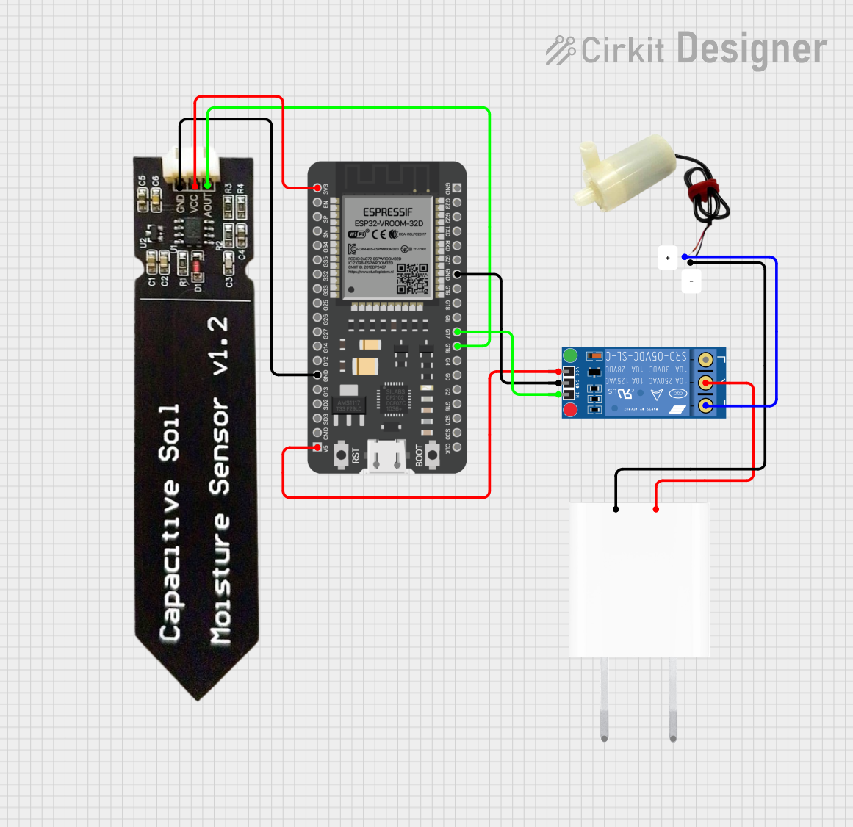
Hình 3.1: Sơ đồ kết nối ESP32, cảm biến độ ẩm, relay, máy bơm (luồng điện & tín hiệu)(Nguồn: cirkitdesigner.com)

7. Ràng buộc kỹ thuật và môi trường

a. Điều kiện môi trường / Môi trường hoạt động
- Thiết bị (ESP32, relay, cảm biến, dây dẫn) thường được đặt ngoài trời hoặc trong vườn, nên phải chống nước, chống bụi → sử dụng hộp bảo vệ kín, lớp phủ chống ẩm.
- Nhiệt độ hoạt động: khoảng 0 °C – 50 °C (có thể rộng hơn nếu linh kiện cho phép).
- Độ ẩm không khí: < 90% (nhiều linh kiện điện tử không chịu được độ ẩm cao trong thời gian dài).
- Cảm biến độ ẩm đất phải tiếp xúc trực tiếp với đất, tránh đặt ở nơi đất quá khô hoặc quá ẩm (ngập nước).
- Dây điện phải đủ dài để nối đến các chậu / khu vực tưới, có cách điện tốt.
- Thiết bị đặt ở nơi không bị ánh nắng mặt trời chiếu trực tiếp lâu (để tránh nhiệt độ cao quá mức).
- Không đặt thiết bị trong vùng dễ bị văng nước mạnh (nếu mưa lớn) trừ khi có bảo vệ đủ tốt.
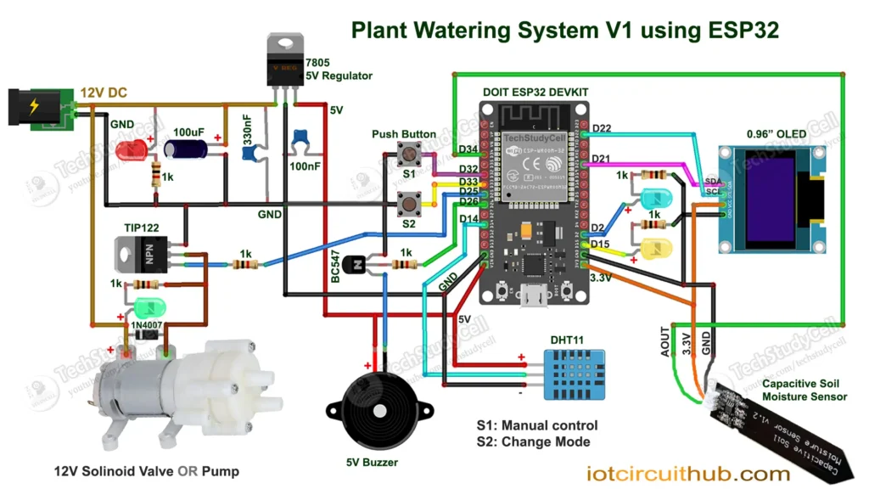
Hình 3.2: Sơ đồ hệ thống trong nhà (Indoor) dùng ESP32 & cảm biến(Nguồn: IoT Circuit Hub)

b. Ràng buộc pháp lý, quy định
Khi triển khai thực tế, hệ thống IoT cần tuân thủ các quy định pháp lý về tần số truyền dẫn, an toàn điện và bảo vệ dữ liệu người dùng.
- Sử dụng băng tần Wi-Fi 2.4 GHz hợp pháp theo quy định quốc gia (Việt Nam): không gây nhiễu, tuân tần số cho phép.
- Nếu sử dụng module có giao tiếp radio khác (Bluetooth, LoRa, NB-IoT, Sigfox…), phải đảm bảo tuân các quy định tần số, giấy phép (nếu cần).
- Nếu bạn muốn bán hoặc triển khai thương mại, thiết bị phải tuân tiêu chuẩn an toàn điện (về cách điện, chống giật) theo quy định của Bộ Công Thương / Bộ Điện lực.
- Nếu dữ liệu cá nhân người dùng liên quan (tài khoản, địa chỉ mạng, lịch tưới), cần tuân luật bảo vệ dữ liệu cá nhân (nếu áp dụng).
- Nếu đặt thiết bị nơi công cộng hoặc trên đất công, có thể có quy định về điện, cấp phép, lắp đặt thiết bị điện – tùy từng địa phương.

c. Tài nguyên & thiết bị (Hardware Constraints)
- Vi điều khiển / Vi mạch: ESP32 (với RAM, flash, chân GPIO, hỗ trợ Wi-Fi / Bluetooth).
- GPIO, chân tín hiệu: Số chân đủ để kết nối cảm biến độ ẩm, relay, (nếu mở rộng: cảm biến nhiệt độ, ánh sáng).
- Cảm biến: Cảm biến độ ẩm đất – phải lựa loại có dải đo phù hợp, độ bền cao.
- Relay / Module công suất: Relay để điều khiển máy bơm (cần chịu dòng điện, điện áp của máy bơm).
- Nguồn điện: Cung cấp điện ổn định (ví dụ 5V hoặc 12V tùy máy bơm), bảo vệ quá áp, lọc nhiễu.
- Dây cáp, đầu nối, bảo vệ chống ngược cực, cầu chì nếu cần.
- Bộ nhớ lưu trữ / lưu trữ giữa chừng: Nếu mất mạng, ESP32 có thể giữ dữ liệu tạm thời trong bộ nhớ flash hoặc EEPROM.
- Khả năng OTA (Over The Air): ESP32 cần bộ nhớ dư để cài thêm firmware mới qua OTA mà không làm hỏng hệ thống.
- Giới hạn truyền thông: Blynk (hoặc server giữa) có giới hạn gửi/nhận dữ liệu, số lượng kết nối đồng thời, tốc độ xử lý.
- Băng thông mạng & độ trễ mạng: Nếu mạng Internet kém, dữ liệu gửi/nhận có thể chậm, ảnh hưởng trải nghiệm.
- Kích cỡ hộp bảo vệ, không gian đặt thiết bị: phải đủ rộng để chứa ESP32, relay, mạch nguồn, dây nối.

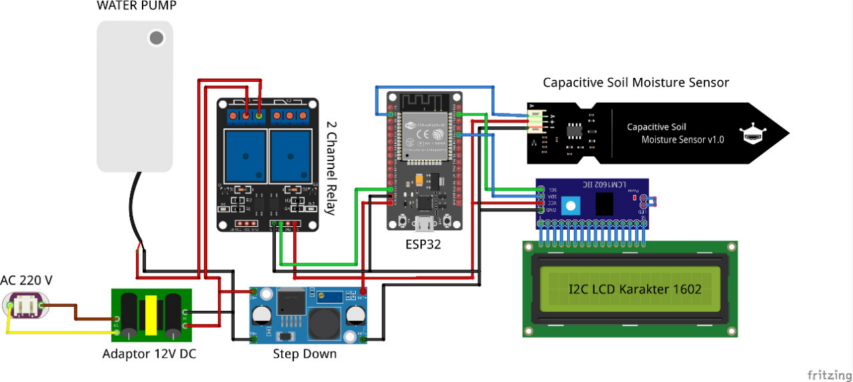
Hình 3.3: Minh hoạ sơ đồ mạch + kết nối dây màu sắc rõ ràng(Nguồn: Hackster.io)

8. Mô hình hóa yêu cầu

a. Sơ đồ Use Case
- Tác nhân chính (Actors):
- Người dùng: theo dõi và điều khiển hệ thống qua điện thoại/web.
- Cảm biến (sensor node): gửi dữ liệu môi trường lên server.
- Bộ điều khiển (controller): nhận lệnh để bật/tắt bơm.
- Máy chủ (cloud/gateway): lưu trữ, xử lý, ra quyết định điều khiển.
- Các Use Case chính:
- Người dùng đăng nhập hệ thống.
- Người dùng xem dữ liệu cảm biến (độ ẩm, nhiệt độ, ánh sáng).
- Người dùng điều khiển tưới thủ công.
- Hệ thống tự động bật bơm khi độ ẩm < ngưỡng.
- Hệ thống gửi cảnh báo khi có bất thường.
- Người dùng cấu hình ngưỡng độ ẩm và thời gian tưới.
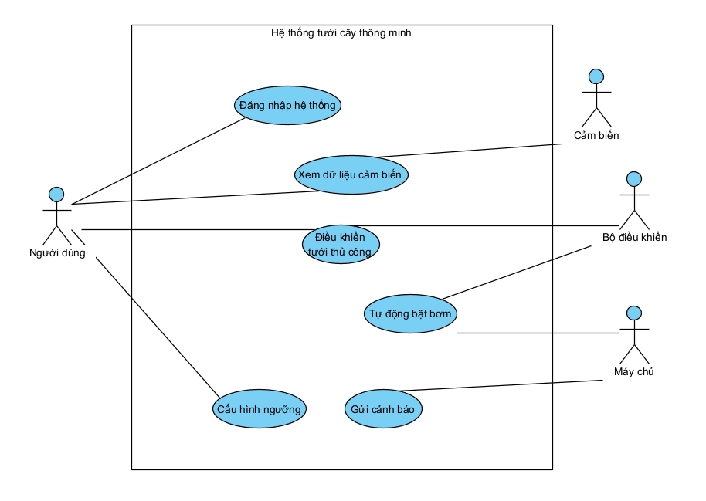

b. Luồng dữ liệu cơ bản (DFD – Data Flow Diagram, cấp khái niệm):
[Cảm biến] → [Vi điều khiển ESP32] → [Gateway/Cloud MQTT] → [Ứng dụng Web/App]
↓
[Cơ sở dữ liệu]
↓
[Bộ điều khiển bơm]

c. Các thông tin trao đổi
Dữ liệu | Nguồn | Đích | Tần suất
Độ ẩm đất, nhiệt độ, ánh sáng | Cảm biến | Gateway | 5–10 phút/lần
Trạng thái bơm | Bộ điều khiển | Cloud | Theo sự kiện
Lệnh điều khiển | Người dùng / Cloud | Bộ điều khiển | Theo yêu cầu
Cảnh báo | Cloud | Người dùng | Khi có sự cố

II. Lý thuyết và công nghệ liên quan

1. Khái niệm iot
- Internet of Things (IoT) hay Internet vạn vật là mạng lưới các thiết bị được kết nối internet để truyền tải dữ liệu với nhau và với đám mây mà không cần đến sự tương tác trực tiếp giữa người với người, hay giữa người với máy tính. Các thiết bị này bao gồm mọi thứ từ đồ gia dụng hàng ngày đến các công cụ công nghiệp phức tạp.

2. Kiến trúc của iot
- Kiến trúc IoT mô tả cách các thành phần trong hệ thống IoT tương tác và hoạt động cùng nhau để thu thập, xử lý và sử dụng dữ liệu.
- Hiện nay có nhiều mô hình kiến trúc khác nhau, nhưng định dạng cơ bản và được chấp nhận rộng rãi nhất là kiến ​​trúc ba lớp.

3. Mô hình 3 lớp
- Mô hình 3 lớp được giới thiệu lần đầu tiên ở các nghiên cứu sớm nhất về Internet of Things gồm ba tầng: Perception, Network, và Application.
  - Perception: đây là lớp vật lý của kiến ​​trúc, nơi các cảm biến và các thiết bị được kết nối thu thập nhiều lượng dữ liệu khác nhau theo nhu cầu của dự án. Tầng này bao gồm các thiết bị biên (edge), cảm biến và thiết bị truyền động tương tác với môi trường.
  - Network: dữ liệu được thu thập cần được truyền và xử lý. Lớp mạng kết nối các thiết bị ở trên với các đối tượng thông minh, máy chủ và thiết bị mạng khác.
  - Application: Lớp ứng dụng chịu trách nhiệm cung cấp các dịch vụ, ứng dụng cụ thể cho người dùng tương tác. Ví dụ khi triển khai nhà thông minh, trong đó người dùng nhấn vào một nút trong ứng dụng để bật máy pha cà phê.

4. Các công nghệ liên quan

a. Phần cứng
- ESP32 Devkit V1:
  - Dựa trên bộ vi xử lý Tensilica Xtensa LX6 có khả năng kết nối không dây mạnh mẽ qua Wi-Fi và Bluetooth, đồng thời có các chân GPIO đa năng cho phép giao tiếp với cảm biến và điều khiển thiết bị. ESP32 tích hợp các thành phần cần thiết cho kết nối không dây, bao gồm bộ chuyển đổi antenna, bộ khuếch đại công suất và bộ lọc, cho phép nó hoạt động như một bộ xử lý chính trong các dự án Iot
- Cảm biến độ ẩm đất (Soil Moisture Sensor):
  - Là một thiết bị đo lường và giám sát mức độ ẩm trong không khí hoặc môi trường cụ thể
  - Nguyên lý hoạt động: Cảm biến thường được làm từ hai đầu kim loại không rỉ như thép không gỉ hoặc đồng. Hai đầu kim loại này được chìm vào đất để tiếp xúc với đất xung quanh. Khi đất ẩm, nước trong đất sẽ tạo thành một lớp dẫn điện xung quanh các đầu kim loại, làm tăng khả năng dẫn điện của môi trường. Cảm biến sẽ đo điện trở giữa hai đầu kim loại để xác định mức độ ẩm của đất. Khi đất khô, điện trở sẽ cao vì không có nước để tạo dẫn điện. Ngược lại, khi đất ẩm, điện trở sẽ thấp hơn do sự dẫn điện của nước trong đất.

- Relay Module:
  - Là một thiết bị điện tử giúp chuyển mạch bằng cách sử dụng tín hiệu điều khiển điện áp thấp để điều khiển các thiết bị điện công suất cao
  - Nguyên lý hoạt động: Relay hoạt động dựa trên nguyên tắc của điện từ trường. Khi dòng điện chạy qua cuộn dây, nó tạo ra một từ trường hút hoặc nhả tiếp điểm bên trong relay. Nhờ đó, relay có thể đóng hoặc mở mạch điện đầu ra, giúp điều khiển các thiết bị điện lớn bằng tín hiệu điều khiển điện áp thấp.
- Máy bơm nước (Water Pump)
  - Là một loại máy bơm mini sử dụng động cơ hoạt động với điện áp 5V
  - Nguyên lý hoạt động: tạo ra sự chênh lệch áp suất để hút nước vào và đẩy ra ngoài. Khi động cơ quay, bánh công tác sẽ tạo lực ly tâm đẩy nước từ tâm ra mép, tạo ra áp suất cao và hút nước từ nguồn vào qua đường ống, hoàn thành quá trình vận chuyển nước liên tục.
- Bảng mạch (breadboard)
  - Là một bảng mạch thử, dùng để tạo các mạch điện mà không cần phải hàn. Nhờ thiết kế các hàng lỗ nối sẵn bên trong, người dùng chỉ cần cắm các linh kiện điện tử vào đúng vị trí là có thể dễ dàng kiểm tra hoặc lắp ráp mạch.
  - Nguyên lý hoạt động: dựa trên việc các lỗ trên bảng được kết nối ngầm với nhau theo từng hàng và cột, cho phép người dùng cắm các linh kiện và dây dẫn vào đó để tạo mạch một cách nhanh chóng mà không cần hàn, nhờ đó có thể dễ dàng thay đổi và tái sử dụng.
- Module hạ áp (DC-DC Buck Converter (Step-down module)
  - Là bộ chuyển đổi điện áp một chiều (DC) có khả năng hạ một điện áp DC đầu vào thành một điện áp DC đầu ra thấp hơn
  - Nguyên lý hoạt động: dựa trên sự kết hợp của việc điều khiển chuyển mạch, lưu trữ năng lượng trong cuộn cảm và nạp/xả tụ điện, cho phép tạo ra điện áp đầu ra ổn định bằng cách điều chỉnh chu kỳ làm việc của một công tắc

b. Phần mềm
- Arduino IDE:
  - Là một phần mềm mã nguồn mở, đa nền tảng được thiết kế để giúp người dùng viết chương trình, biên dịch và tải mã nguồn lên các bo mạch vi điều khiển.
  - Nguyên lý hoạt động: viết mã nguồn (sketch) bằng ngôn ngữ dựa trên C++, biên dịch nó thành một tệp tin dạng mã máy (hex file), và sau đó nạp tệp này lên bo mạch Arduino thông qua cáp USB để bộ vi điều khiển có thể thực thi.

- Blynk :
  - Là nền tảng IoT cho phép kết nối và điều khiển thiết bị từ xa thông qua Internet, cung cấp sẵn ứng dụng trên điện thoại và máy chủ đám mây để giám sát và điều khiển thiết bị phần cứng như ESP32.
  - Nguyên lý hoạt động: Thiết bị (ESP32) gửi và nhận dữ liệu qua Blynk Cloud; ứng dụng Blynk App hiển thị thông tin và gửi lệnh điều khiển.

